Ну и жарища –градусов сорок!Лень разговаривать,двигаться лень...Кустик у домастановится до́рог –Пусть небольшая,а всё-таки тень.Пляж раскаляется,как сковородка,Камни, как угли,—вот-вот зашипят!В море запряталисьдо подбородкаТроенасквозь прокопчённых ребят
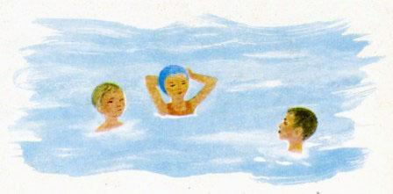
– Странно, – сказала задумчиво Нина, –Где-то, наверно, сейчас холодина...Скажем, в Антарктике – лютый мороз!Надо поставить в науке вопрос:Как разделить между всеми тепло?
Пусть бы по проводу, что ли, текло! –Коля на это откликнулся первый:– Вот бы придумать такие консервы:Хочешь погреться – возьми и открой,В самую стужу повеет жарой!
Будут из города, скажем, Оло́нца,Слать телеграммы сюда, на Кавказ:«Тысячу банок «сгущённого солнца»Просим, друзья, приготовить для нас».– Нет, – отозвался Вадим, – погоди,Может быть, лучше использовать атом?.. –Сколько открытий у них впереди, –Сделать немало придётся ребятам!

